Rallye Lecture Cycle 3 | Une porte sur demain  Claire Gratias (éditions Mini Syros) |  | 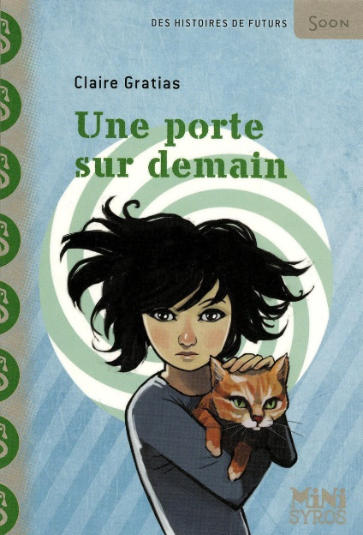
1 – Qu’est-il arrivé au frère de Tina ?  a) Il a failli se noyer.  b) Il a eu un accident.  c) Il a une maladie à la naissance. |  | 6 – Quelle est la réaction de la mère face à cette colère ?  a) Elle donne une gifle à Tina.  b) Elle prive Tina de dessert.  c) Elle envoie Tina dans sa chambre.
2 – Quel cadeau l’oncle de Tina lui fait-il ?  a) Il lui offre un ordinateur.  b) Il lui offre un appareil photo.  c) Il lui offre un chat. |  | 7 – Comment s’appelle le docteur chez qui Tina est envoyé ?  a) C’est le docteur Alban.  b) C’est le docteur Schmürz.  c) C’est le docteur Quinn.
3 – Pourquoi Tina vire-t-elle Malo de sa chambre ?  a) Car il touche à ses affaires.  b) Car il met des miettes dans son lit.  c) Car il fait trop de bruit. |  | 8 – Que signifie le D de la lettre que choisit Tina ?  a) Cela signifie « Dommage ».  b) Cela signifie « Docteur ».  c) Cela signifie « Demain ».
4 – Quand elle est en classe, quel travail Tina doit-elle faire ?  a) Une rédaction.  b) Un contrôle de maths.  c) Une évaluation de sciences. |  | 9 – Durant son « voyage », dans quelle boutique Tina se rend-elle ?  a) Dans une librairie.  b) Dans une boulangerie.  c) Dans un supermarché.
5 – Quand elle rentre chez elle, pourquoi Tina se met-elle très en colère ?  a) Car ses parents sont allés au restaurant sans elle.  b) Car sa chambre est en bazar.  c) Car personne n’a pensé à son anniversaire. |  | 10 – Quand elle rentre chez elle, que fait Tina ?  a) Elle prend son frère dans ses bras.  b) Elle s’enferme dans sa chambre.  c) Elle fait une fugue.

Rallye Lecture Cycle 3 |  |  |  |  | Une porte sur demain  Claire Gratias (éditions Mini Syros)
CORRECTION
1 – Qu’est-il arrivé au frère de Tina ?  b) Il a eu un accident. |  |  |  |  |  |  | 6 – Quelle est la réaction de la mère face à cette colère ?  a) Elle donne une gifle à Tina.
2 – Quel cadeau l’oncle de Tina lui fait-il ?  c) Il lui offre un chat. |  |  |  |  |  |  | 7 – Comment s’appelle le docteur chez qui Tina est envoyé ?  b) C’est le docteur Schmürz.
3 – Pourquoi Tina vire-t-elle Malo de sa chambre ?  c) Car il fait trop de bruit. |  |  |  |  |  |  | 8 – Que signifie le D de la lettre que choisit Tina ?  c) Cela signifie « Demain ».
4 – Quand elle est en classe, quel travail Tina doit-elle faire ?  a) Une rédaction. |  |  |  |  |  |  | 9 – Durant son « voyage », dans quelle boutique Tina se rend-elle ?  a) Dans une librairie.
5 – Quand elle rentre chez elle, pourquoi Tina se met-elle très en colère ?  c) Car personne n’a pensé à son anniversaire. |  |  |  |  |  |  | 10 – Quand elle rentre chez elle, que fait Tina ?  a) Elle prend son frère dans ses bras.
Question | 1 | 2 | 3 | 4 |  | 5 |  | 6 | 7 | 8 | 9 | 10
Points | 1 | 1 | 1 | 1 |  | 1 |  | 1 | 1 | 1 | 1 | 1

